# TRƯỜNG ĐH NÔNG LÂM TP. HỒ CHÍ MINH

# KHOA CÔNG NGHỆ THÔNG TIN

--🙢🕮🙠--

**TÀI LIỆU SRS BÁO CÁO ĐỀ TÀI CUỐI KÌ**

**MÔN HỌC: ĐỒ ÁN CHUYÊN NGÀNH**

**WEBSITE THI THỬ TRỰC TUYẾN THPT QG**

**( KHỐI TỰ NHIÊN)**

|  |  |  |
| --- | --- | --- |
| **Giảng viên hướng dẫn:** | **Nhóm thực hiện: Nhóm 14** | |
| *Ths. Lê Phi Hùng* | *Nguyễn Nhật Minh*  *Lê Đức Minh*  *Nguyễn Hoàng Minh*  *Ngô Hồng Phúc*  *Huỳnh Thiện Mỹ*  *Nguyễn Thạch Anh Vũ* | *19130135*  *19130133*  *19130134*  *19130171*  *19130139*  *19130268* |

**Mục lục**

WEBSITE THI THỬ TRỰC TUYẾN THPT QG – KHỐI TỰ NHIÊN

TRƯỜNG ĐH NÔNG LÂM TP. HỒ CHÍ MINH 1

KHOA CÔNG NGHỆ THÔNG TIN 1

**1.** **Giới thiệu** 3

**1.1.** **. Mục đích** 3

**1.2.** **. Phạm vi** 3

**1.3.** **. Từ điển thuật ngữ** 4

**1.4.** **. Tài liệu tham khảo** 4

**1.5.** **. Tổng quát** 4

**2.** **Các yêu cầu chức năng** 4

**2.1.** **Các tác nhân** 4

**2.1.1.** **Người dùng:** 4

**2.1.2.** **Quản trị viên:** 4

**2.2.** **. Các chức năng của hệ thống** 5

**2.3.** **. Biểu đồ usecase tổng quan** 5

**2.4.** **Biểu đồ usecase phân rã** 5

**2.4.1.** **Phân rã usecase “Quản trị viên”** 6

**2.4.2.** **Phân rã usecase “Người dùng”** 6

**2.5.** **Quy trình nghiệp vụ** 7

**2.5.1.** **Quy trình sử dụng** 7

**2.5.2.** **Abc** 7

**2.6.** **Đặc tả các usecase** 7

**2.6.1.** **Quên mật khẩu** 7

**2.6.2.** **Đổi mật khẩu** 8

**2.6.3.** **Quản lý thông tin cá nhân** 9

**2.6.4.** **Đăng nhập** 11

**2.6.5.** **Đăng kí** 12

**2.6.6.** **Xem lịch sử thi** 14

**3.** **Các biểu đồ Sequence** 15

**4.** **Các yêu cầu phi chức năng** 15

***BÁO CÁO ĐỀ TÀI CUỐI KÌ MÔN ĐỒ ÁN CHUYÊN NGÀNH***

1. **Giới thiệu**

* Website hệ thống thi trắc nghiệm online là một nền tảng trực tuyến cung cấp cho người dùng các bài kiểm tra trắc nghiệm với các câu hỏi đa lựa chọn, giúp cho việc kiểm tra và đánh giá kiến thức trở nên dễ dàng hơn.
* Người dùng có thể đăng ký và truy cập vào các bài kiểm tra trắc nghiệm có sẵn trên website hoặc tạo ra những bài kiểm tra riêng của mình, Hệ thống cũng cung cấp cho người dùng các công cụ để tạo câu hỏi trắc nghiệm, đảm bảo rằng các câu hỏi sẽ được đưa ra một cách cân đối và chính xác.
* Website cũng cung cấp cho người dùng các tính năng như làm lại bài kiểm tra, xem lại các câu trả lời đã trả và xem kết quả của mình. Kết quả sẽ được hiển thị ngay lập tức sau khi hoàn thành bài kiểm tra, giúp cho người dùng có thể đánh giá được khả năng của mình và cải thiện những kỹ năng còn thiếu sót.
* Hệ thống thi trắc nghiệm online còn cung cấp cho giáo viên và nhà quản lý các công cụ để tạo ra các bài kiểm tra trắc nghiệm theo các chuẩn đầu ra và tiêu chuẩn khác nhau, giúp cho việc đánh giá kiến thức của học sinh trở nên chính xác hơn.
* Tổng thể, website hệ thống thi trắc nghiệm online là một công cụ hữu ích cho những ai muốn kiểm tra và đánh giá kiến thức của mình, hoặc cho những giáo viên và nhà quản lý đang tìm kiếm một phương pháp đánh giá hiệu quả và tiện lợi
  1. **Mục đích**
* Tạo ra trang web thi thử trắc nghiệm trực tuyến nhằm giúp cho các bạn học sinh chuẩn bị cho kỳ thi Trung Học Phổ Thông Quốc Gia một cách tốt hơn, tiện lợi hơn, dễ dàng hơn.
  1. **Phạm vi**
* Chủ yếu dành cho đối tượng học sinh cấp Trung học Phổ thông (Cấp 3) muốn kiểm tra lại kiến thức của bản thân thông qua các đề thi được chúng tôi thu thập từ nhiều nguồn khác nhau với độ chính xác, cũng như độ tin cậy ở mức cao.
  1. **Kiến trúc phần mềm, hệ thống**
* **Kiến trúc Client – Server**

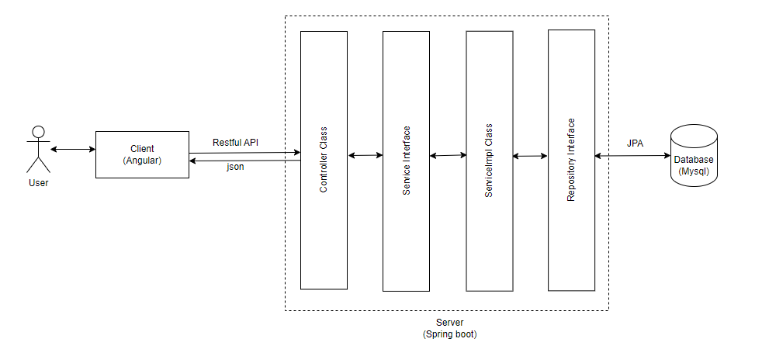

* Gửi yêu cầu từ người dùng (Client) đến Server. Controller sẽ chặn yêu cầu lại để xem đó là URL request hay là sự kiện.
* Controller xử lý input của người dùng rồi gửi tới Service.
* Service tiếp tục gửi đến với Repository.
* Repository sẽ tương tác với Database để lấy data dưa về Service.
* Service sẽ chuẩn bị data để gửi lại Controller.
* Sau khi sử lý yêu cầu Controller sẽ gửi dữ liệu trở lại Client và hiển thị cho người dùng trên trình duyệt.
  1. **Từ điển thuật ngữ**
  2. **Tài liệu tham khảo**
  3. **Tổng quát**

1. **Các yêu cầu chức năng**
   1. **Các tác nhân**
      1. **Người dùng:**

* Là tác nhân (actor) chính có quyền sử dụng website. Các chức năng của người dùng được liệt kê như sau:
  + Đăng nhập
  + Đăng ký
  + Đăng xuất
  + Quản lý thông tin cá nhân
  + Xem lịch sử thi
  + Trả lời câu hỏi
  + Xem kết quả
  + Xem xếp hạng cá nhân
    1. **Quản trị viên:**
* Là tác nhân (actor) có toàn bộ quyền hạn về việc quản lý tất cả những gì thuộc về website. Các chức năng của người dùng được liệt kê như sau:
  + Đăng nhập
  + Đăng xuất
  + Quản lý đề thi
    - Thêm đề thi
    - Xóa đề thi
    - Sửa đề thi
  + Quản lý người dùng
  + Quản lý danh sách câu hỏi
    - Thêm câu hỏi
    - Xóa câu hỏi
    - Sửa câu hỏi
  1. **. Các chức năng của hệ thống**
  2. **. Biểu đồ usecase tổng quan**

* 1. **Biểu đồ usecase phân rã** 
     1. **Phân rã usecase “Quản trị viên”**

* + 1. **Phân rã usecase “Người dùng”**

* 1. **Quy trình nghiệp vụ**
     1. **Quy trình sử dụng**
     2. **Abc**
  2. **Đặc tả các usecase**
     1. **Quên mật khẩu**

|  |  |  |  |  |  |  |  |
| --- | --- | --- | --- | --- | --- | --- | --- |
| **Mã Use case** | UC001 | | | | **Tên Use case** | Quên mật khẩu | |
| **Tác nhân** | Người dùng | | | | | | |
| **Mô tả** | Tác nhân muốn thiết lập lại mật khẩu khi quên mật khẩu | | | | | | |
| **Sự kiện kích hoạt** | Click vào liên kết “Forgot password?” tại trang đăng nhập | | | | | | |
| **Tiền điều kiện** | Tồn tại tài khoản cần thiết lập lại mật khẩu trên hệ thống | | | | | | |
| **Luồng sự kiện chính**  **(Thành công)** |  | **STT** | **Thực hiện bởi** | **Hành động** | | |  |
| 1. | Người dùng | Chọn chức năng Quên mật khẩu (sự kiện kích hoạt bên trên) | | |
| 2. | Hệ thống | Hiển thị giao diện chức năng thiết lập lại mật khẩu | | |
| 3. | Người dùng | Nhập email tương ứng với tài khoản cần thiết lập lại mật khẩu | | |
| 4. | Người dùng | Yêu cầu thiết lập lại mật khẩu (submit nút để gửi yêu cầu) | | |
| 5. | Hệ thống | Kiểm tra định dạng email có đúng không và có tồn tại tài khoản ứng với email mà Người dùng nhập không, nếu thỏa mãn hệ thống sẽ gửi liên kết thiết lập lại mật khẩu đến email cho Người dùng | | |
| **Luồng sự kiện thay thế** |  | **STT** | **Thực hiện bởi** | **Hành động** | | |  |
| 5a. | Hệ thống | Thông báo lỗi nếu thông tin mật khẩu đối tượng cung cấp không đúng hoặc không trùng khớp | | |
| 5b. | Hệ thống | Thông báo thành công nếu gửi được liên kết đến cho Người dùng | | |
| **Hậu điều kiện** | Hệ thống gửi được liên kết thiết lập lại mật khẩu đến email người yêu cầu thiết lập lại mật khẩu (liên kết thiết lập lại mật khẩu chỉ tồn tại trong vòng 60 phút) | | | | | | |

* + 1. **Đổi mật khẩu**

|  |  |  |  |  |  |  |
| --- | --- | --- | --- | --- | --- | --- |
| **Mã Use case** | UC002 | | | **Tên Use case** | Đổi mật khẩu | |
| **Tác nhân** | Người dùng | | | | | |
| **Mô tả** | Tác nhân muốn thay đổi mật khẩu để bảo vệ tài khoản | | | | | |
| **Sự kiện kích hoạt** | Click vào liên kết “Change Password” | | | | | |
| **Tiền điều kiện** | Tác nhân đăng nhập thành công vào hệ thống | | | | | |
| **Luồng sự kiện chính**  **(Thành công)** |  | **STT** | **Thực hiện bởi** | **Hành động** | |  |
| 1. | Người dùng | Chọn chức năng Đổi mật khẩu | |
| 2. | Hệ thống | Hiển thị giao diện chức năng thay đổi mật khẩu | |
| 3. | Người dùng | Điền thông tin mật khẩu cũ để xác minh, mật khẩu mới để thay đổi và xác minh lại mật khẩu mới trùng khớp với mật khẩu cần thay đổi | |
| 4. | Người dùng | Yêu cầu thay đổi mật khẩu | |
| 5. | Hệ thống | Kiểm tra mật khẩu cũ, mật khẩu mới và xác nhận mật khẩu mới có trùng khớp và tiến hành thay đổi mật khẩu | |
| **Luồng sự kiện thay thế** |  | **STT** | **Thực hiện bởi** | **Hành động** | |  |
| 5a. | Hệ thống | Thông báo lỗi nếu thông tin mật khẩu đối tượng cung cấp không đúng hoặc không trùng khớp | |
| **Hậu điều kiện** | Cập nhật mật khẩu mới vào hệ thống | | | | | |

* + 1. **Quản lý thông tin cá nhân**

|  |  |  |  |  |  |  |  |
| --- | --- | --- | --- | --- | --- | --- | --- |
| **Mã Use case** | UC003 | | | | **Tên Use case** | Quản lý thông tin cá nhân | |
| **Tác nhân** | Người dùng | | | | | | |
| **Mô tả** | Tác nhân cập nhật thông tin cá nhân | | | | | | |
| **Sự kiện kích hoạt** | Click vào dropbox Profile item đối với GV và QTV, “My Profile” với Học viên trên phần đầu trang (header) | | | | | | |
| **Tiền điều kiện** | Tác nhân đăng nhập thành công | | | | | | |
| **Luồng sự kiện chính**  **(Thành công)** |  | **STT** | **Thực hiện bởi** | **Hành động** | | |  |
| 1. | Người dùng | Chọn chức năng Cập nhật thông tin cá nhân | | |
| 2. | Hệ thống | Hiển thị giao diện cập nhật thông tin cá nhân | | |
| 3. | Người dùng | Điền thông tin cần cập nhật (mô tả phía dưới *) | | |
| 4. | Người dùng | Yêu cầu cập nhật | | |
| 5. | Hệ thống | Kiểm tra thông tin nhập liệu của người dùng | | |
| 6. | Hệ thống | Cập nhật và thông báo thành công | | |
| **Luồng sự kiện thay thế** |  | **STT** | **Thực hiện bởi** | **Hành động** | | |  |
| 5a. | Hệ thống | Thông báo lỗi nếu kiểm tra thông tin nhập liệu không đúng định dạng | | |
| 6a. | Hệ thống | Thông báo lỗi nếu hệ thống không thể cập nhật thông tin | | |
| **Hậu điều kiện** | Cập nhật thành công, thông tin mới sẽ được lưu trữ vào hệ thống | | | | | | |

Dữ liệu đầu vào chức năng “Quản lý thông tin cá nhân”:

|  |  |  |  |  |  |
| --- | --- | --- | --- | --- | --- |
| **STT** | **Trường dữ liệu** | **Mô tả** | **Bắt buộc?** | **Điều kiện hợp lệ** | **Ví dụ** |
| 1. | Họ tên | Input text field | Không | Không quá 255 kí tự | Nguyễn Nhật Minh |
| 2. | Email | Input email field | Có | Đúng định dạng  email | nminh@gmail.com |
| 3. | Ngày sinh | DatePicker | Không | Ngày tháng hợp lệ | 04/15/1996 |
| 4. | Ảnh | Ảnh đại diện | Không | Định dạng png,  gif, jpeg, jpg |  |

* + 1. **Đăng nhập**

|  |  |  |  |  |  |  |  |  |
| --- | --- | --- | --- | --- | --- | --- | --- | --- |
| **Mã Use case** | UC004 | | | | | **Tên Use case** | Đăng nhập | |
| **Tác nhân** | Người dùng | | | | | | | |
| **Mô tả** | Tác nhân đăng nhập vào hệ thống để sử dụng các chức năng hệ thống | | | | | | | |
| **Sự kiện kích hoạt** | Click vào nút đăng nhập trên giao diện website | | | | | | | |
| **Tiền điều kiện** | Tác nhân đã có tài khoản trên hệ thống | | | | | | | |
| **Luồng sự kiện chính**  **(Thành công)** |  | **STT** | **Thực hiện bởi** | | **Hành động** | | |  |
| 1. | Khách | | Truy cập trang web | | |
| 2. | Hệ thống | | Hiển thị giao diện đăng nhập | | |
| 3. | Khách | | Nhập tài khoản và mật khẩu (mô tả phía dưới *) | | |
| 4. | Khách | | Yêu cầu đăng nhập | | |
| 5. | Hệ thống | | Kiểm tra xem người dùng đã nhập các trường bắt buộc nhập hay chưa | | |
| 6. | Hệ thống | | Kiểm tra tài khoản và mật khẩu có hợp lệ do người dùng nhập trong hệ thống hay không | | |
| 7. | Hệ thống | | Hiển thị chức năng tương ứng đối với Người dùng | | |
| **Luồng sự kiện thay thế** |  | **STT** | | **Thực hiện bởi** | **Hành động** | | |  |
| 6a. | | Hệ thống | Thông báo lỗi: Cần nhập các trường bắt buộc nhập nếu khách nhập thiếu | | |
| 7a. | | Hệ thống | Thông báo lỗi: Tài khoản và/hoặc mật khẩu chưa đúng nếu không tìm thấy tài khoản và mật khẩu trong hệ thống | | |
| **Hậu điều kiện** | Tác nhân đăng nhập được vào hệ thống | | | | | | | |

* Dữ liệu đầu vào gồm các trường dữ liệu sau:

|  |  |  |  |  |  |
| --- | --- | --- | --- | --- | --- |
| **STT** | **Trường dữ liệu** | **Mô tả** | **Bắt buộc?** | **Điều kiện hợp lệ** | **Ví dụ** |
| 1. | Tài khoản | Input account field | Có | Không chứa kí tự đặc biệt | Nhatminh71 |
| 2. | Mật khẩu | Pasword field | Có | Tối thiểu 6 kí tự | Password |

* + 1. **Đăng kí**

|  |  |  |  |  |  |  |
| --- | --- | --- | --- | --- | --- | --- |
| **Mã Use case** | UC005 | | | **Tên Use case** | Đăng ký | |
| **Tác nhân** | Người dùng | | | | | |
| **Mô tả** | Tác nhân đăng ký tài khoản để sử dụng chức năng của hệ thống | | | | | |
| **Sự kiện kích hoạt** | Click vào nút đăng ký trên thanh tiêu đề | | | | | |
| **Tiền điều kiện** | Không | | | | | |
| **Luồng sự kiện chính**  **(Thành công)** |  | **STT** | **Thực hiện bởi** | **Hành động** | |  |
| 1. | Người dùng | Chọn chức năng Đăng ký | |
| 2. | Hệ thống | Hiển thị giao diện đăng ký | |
| 3. | Người dùng | Nhập các thông tin tài khoản (mô tả phía dưới *) | |
| 4. | Người dùng | Yêu cầu đăng ký | |
| 5. | Hệ thống | Kiểm tra xem người dùng đã nhập các trường bắt buộc nhập hay chưa | |
|  |  | 6. | Hệ thống | Kiểm tra địa chỉ email của người dùng có hợp lệ không | |  |
| 7. | Hệ thống | Kiểm tra mật khẩu nhập lại và mật khẩu có trùng nhau hay không | |
| 8. | Hệ thống | Kiểm tra mật khẩu có đủ mức độ an toàn hay không | |
| 9. | Hệ thống | Lưu thông tin tài khoản và thông báo đăng ký thành công | |
| **Luồng sự kiện thay thế** |  | **STT** | **Thực hiện bởi** | **Hành động** | |  |
| 6a. | Hệ thống | Thông báo lỗi: Cần nhập các trường bắt buộc nhập nếu người dùng nhập thiếu | |
| 7a. | Hệ thống | Thông báo lỗi: Địa chỉ email không hợp lệ nếu địa chỉ email không hợp lệ | |
| 8a. | Hệ thống | Thông báo lỗi: Mật khẩu xác nhận không trùng với Mật khẩu nếu hai mật khẩu không trùng nhau | |
| 9a. | Hệ thống | Thông báo lỗi: Mật khẩu cần đảm bảo độ an toàn nếu mật khẩu không đảm bảo độ an toàn được quy định bởi hệ thống (có ít nhất 6 ký tứ) | |
| **Hậu điều kiện** | Tài khoản được tạo và lưu trữ vào hệ thống | | | | | |

* Dữ liệu đầu vào của chức năng Đăng ký gồm các trường dữ liệu sau:

|  |  |  |  |  |  |
| --- | --- | --- | --- | --- | --- |
| **STT** | **Trường dữ liệu** | **Mô tả** | **Bắt buộc?** | **Điều kiện hợp lệ** | **Ví dụ** |
| 1. | Tài khoản | Input account field | Có | Không chứa ký tự đặc biệt | Nhatminh71 |
| 2. | Mật khẩu | Pasword field | Có | Ít nhất 6 ký tự | 123456 |
| 3. | Nhập lại | Pasword field | Có | Trùng với Mật khẩu | 123456 |
| 4. | Email | Input email field | Có | Địa chỉ email hợp lệ | Nhatminh71@gmail.com |
| 5. | Họ và tên | Input name field | Không | Chuỗi ký tự | Nguyễn Nhật Minh |

* + 1. **Xem lịch sử thi**

|  |  |  |  |  |  |  |
| --- | --- | --- | --- | --- | --- | --- |
| 1. **Mã Use case** | | UC006 | | **Tên Use case** | Xem lịch sử thi | |
| **Tác nhân** | | Người dùng | | | | |
| **Mô tả** | | Xem lịch sử các lần thi của người dùng | | | | |
| **Sự kiện kích hoạt** | | Click menu “Tài khoản”, dropdown item “Xem lịch sử thi”. | | | | |
| **Tiền điều kiện** | | Đăng nhập thành công | | | | |
|  | **Luồng sự kiện chính** | **STT** | **Thực hiện bởi** | **Hành động** | |  |
| 1. | Người dùng | Yêu cầu Xem lịch sử thi | |
| 2. | Hệ thống | Hiển thị danh sách các lần thi, các lần thi bao gồm các thông tin như Thời gian hoàn thành, Số điểm đạt được và phần trăm chính xác của tổng số câu hỏi của từng đề thi | |
|  |
| **Luồng sự kiện thay thế** | 2a. | Hệ thống | Thông báo nếu không có lần thi nào | |  |
|  |  |  |  | |
| **Hậu điều kiện** | | Hiển thị danh sách tương ứng với thông tin cần tìm kiếm | | | | |

* + 1. **Quản lý câu hỏi**

|  |  |  |  |  |  |  |  |
| --- | --- | --- | --- | --- | --- | --- | --- |
| **Mã Use case** | | UC007 | | | **Tên Use case** | Quản lý câu hỏi | |
| **Tác nhân** | | Quản trị viên | | | | | |
| **Mô tả** | | Thực hiện các tác vụ như thêm, sửa, xóa câu hỏi | | | | | |
| **Sự kiện kích hoạt** | | Click nút “Add”, “Edit”, “Remove tương ứng với các sự kiện thêm mới, xóa, sửa câu hỏi | | | | | |
| **Tiền điều kiện** | | Đăng nhập thành công | | | | | |
| **Sửa (U - Update):** | | | | | | | |
|  | **Luồng sự kiện chính** | **STT** | **Thực hiện bởi** | **Hành động** | | |  |
| 1. | Quản trị viên | Chọn xem chi tiết câu hỏi | | |
| 2. | Hệ thống | Lấy thông tin chi tiết câu hỏi và hiển thị thông tin lên giao diện của chức năng sửa | | |
| 3. | Quản trị viên | Chỉnh sửa các thông tin của câu hỏi (mô tả phía dưới **) và yêu cầu sửa | | |
| 4. | Hệ thống | Kiểm tra các trường nhập liệu | | |
| 5. | Hệ thống | Cập nhật các thông tin cần chỉnh sửa và thông báo chỉnh sửa thành công. | | |
|  | 4a. | Hệ thống | Thông báo lỗi nếu các trường nhập liệu không đúng định | | |
|  | **Luồng sự kiện thay thế** |  |  | dạng | | |  |
| 5a. | Hệ thống | Thông báo lỗi nếu cập nhật không thành công | | |
| **Thêm (A – Add):** | | | | | |
|  | **Luồng sự kiện chính** | **STT** | **Thực hiện bởi** | **Hành động** | | |
| 1. | Quản trị viên | Yêu cầu chức năng thêm mới câu hỏi | | |
| 2. | Hệ thống | Hiển thị chức năng thêm mới câu hỏi | | |
| 3. | Quản trị viên | Nhập các thông tin câu hỏi (mô tả phía dưới **) và yêu cầu thêm mới | | |
| 4. | Hệ thống | Kiểm tra các trường nhập liệu | | |
| 5. | Hệ thống | Thêm mới câu hỏi | | |
| **Luồng sự kiện thay thế** | 4a. | Hệ thống | Thông báo lỗi nếu dữ liệu nhập vào không đúng định dạng | | |
| 5a. | Hệ thống | Thông báo lỗi nếu thêm mới không thành công | | |
| **Hậu điều kiện** | | Hiển thị danh sách tương ứng với thông tin cần tìm kiếm; Cập nhật thành công, câu hỏi mới sẽ được lưu trữ vào hệ thống; Xóa thành công câu hỏi; Cập nhật câu hỏi thành công. | | | | | |

** Dữ liệu đầu vào khi thêm/sửa:

|  |  |  |  |  |  |
| --- | --- | --- | --- | --- | --- |
| **STT** | **Trường dữ liệu** | **Mô tả** | **Bắt buộc?** | **Điều kiện hợp lệ** | **Ví dụ** |
| 1. | Câu hỏi | Text field | Có | Tối đa 255 kí tự |  |
| 2. | Đáp án | Text field | Có | Tối đa 255 kí tự |  |

* + 1. **Quản lý đề thi**

|  |  |  |  |  |  |  |  |
| --- | --- | --- | --- | --- | --- | --- | --- |
| **Mã Use case** | | UC008 | | | **Tên Use case** | Quản lý đề thi | |
| **Tác nhân** | | Quản trị viên | | | | | |
| **Mô tả** | | Thực hiện các tác vụ như thêm, sửa, xóa đề thi | | | | | |
| **Sự kiện kích hoạt** | | Click nút “AddTest”, “EditTestId”, “RemoveTest” tương ứng với các sự kiện thêm mới, sửa mã đề thi, xóa đề thi | | | | | |
| **Tiền điều kiện** | | Đăng nhập thành công | | | | | |
| **Sửa mã đề thi:** | | | | | | | |
|  | **Luồng sự kiện chính** | **STT** | **Thực hiện bởi** | **Hành động** | | |  |
| 1. | Quản trị viên | Chọn xem chi tiết đề thi | | |
| 2. | Hệ thống | Lấy thông tin chi tiết đề thi và hiển thị thông tin lên giao diện của chức năng sửa | | |
| 3. | Quản trị viên | Chỉnh sửa mã đề thi của đề thi (mô tả phía dưới **) và yêu cầu sửa | | |
| 4. | Hệ thống | Kiểm tra các trường nhập liệu | | |
| 5. | Hệ thống | Cập nhật các thông tin cần chỉnh sửa và thông báo chỉnh sửa thành công. | | |
|  | 4a. | Hệ thống | Thông báo lỗi nếu các trường nhập liệu không đúng định dạng | | |
|  | **Luồng sự kiện thay thế** |  |  |  | | |  |
| 5a. | Hệ thống | Thông báo lỗi nếu cập nhật không thành công | | |
| **Xóa(R – RemoveTest):**   |  |  |  |  | | --- | --- | --- | --- | | **Luồng sự kiện chính** | **STT** | **Thực hiện bởi** | **Hành động** | | 1. | Quản trị viên | Chọn đề thi cần xóa yêu cầu xóa | |  | Hệ thống | Hiển thị thông báo yêu cầu quản tị viên xác nhận xóa | | 3. | Quản trị viên | Xác nhận việc xóa | | 4. | Hệ thống | Xóa và thông báo xóa thành công | | **Luồng sự kiện thay thế** | 4a. | Hệ thống | Thông báo lỗi nếu xóa không thành công |   **Thêm (A – AddTest):** | | | | | |
|  | **Luồng sự kiện chính** | **STT** | **Thực hiện bởi** | **Hành động** | | |
| 1. | Quản trị viên | Yêu cầu chức năng thêm mới đề thi | | |
| 2. | Hệ thống | Hiển thị chức năng thêm mới đề thi | | |
| 3. | Quản trị viên | Nhập các thông tin đề thi (mô tả phía dưới **) và yêu cầu thêm mới | | |
| 4. | Hệ thống | Kiểm tra các trường nhập liệu | | |
| 5. | Hệ thống | Thêm mới đề thi | | |
| **Luồng sự kiện thay thế** | 4a. | Hệ thống | Thông báo lỗi nếu dữ liệu nhập vào không đúng định dạng | | |
| 5a. | Hệ thống | Thông báo lỗi nếu thêm mới không thành công | | |
| **Hậu điều kiện** | | Hiển thị danh sách tương ứng với thông tin cần tìm kiếm; Cập nhật mã đề thi thành công; Xóa thành công đề thi;Cập nhật thành công, đề thi mới sẽ được lưu trữ vào hệ thống. | | | | | |

** Dữ liệu đầu vào khi thêm/sửa:

|  |  |  |  |  |  |
| --- | --- | --- | --- | --- | --- |
| **STT** | **Trường dữ liệu** | **Mô tả** | **Bắt buộc?** | **Điều kiện hợp lệ** | **Ví dụ** |
| 1. | Câu hỏi | Text field | Có | Tối đa 255 kí tự |  |
| 2. | Đáp án | Text field | Có | Tối đa 255 kí tự |  |
| 3. | Mã đề thi | Text field | Có | Tối đa 255 kí tự |  |

1. **Các biểu đồ Sequence**
   1. **Chức năng “Đăng nhập”**

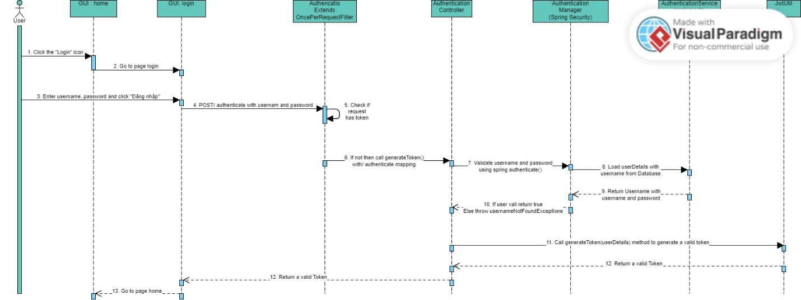

* 1. **Chức năng “Đăng kí”**

* 1. **Chức năng “Đổi mật khẩu”**

* 1. **Chức năng “Quản lý thông tin cá nhân”**

* 1. **Chức năng “Quản lý đề thi”**

* 1. **Chức năng “Quản lý môn thi”**

* 1. **Chức năng “Quản lý câu hỏi”**

**3.8 Xem xếp hạng theo đề thi**

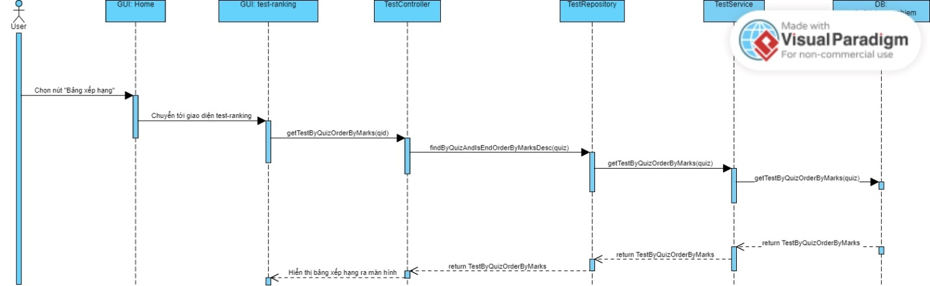

**3.9 Xem kết quả thi**

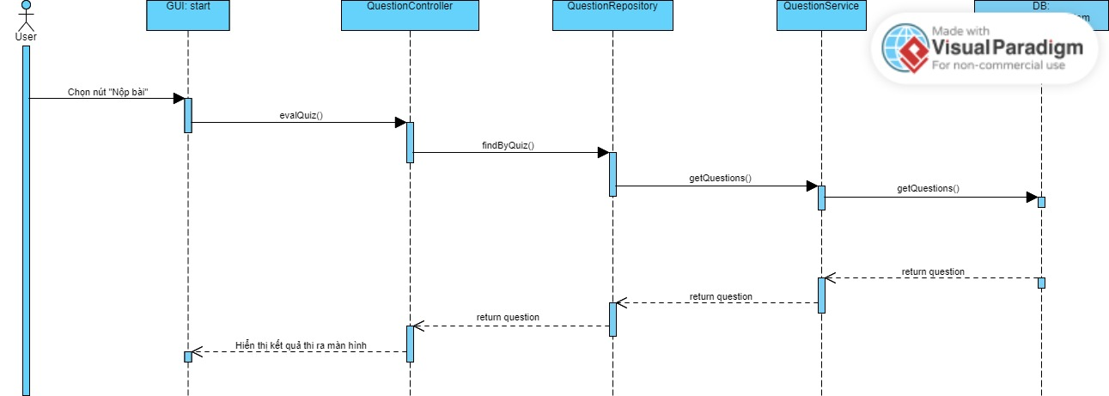

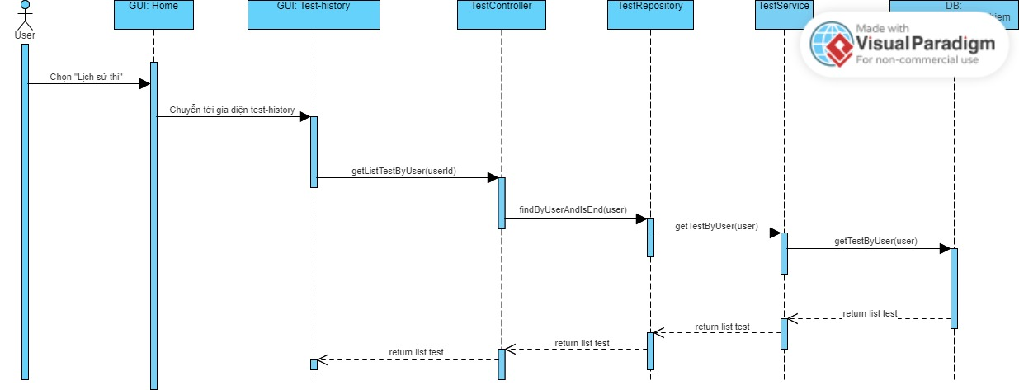

**3.10 Quản lý tài khoản**

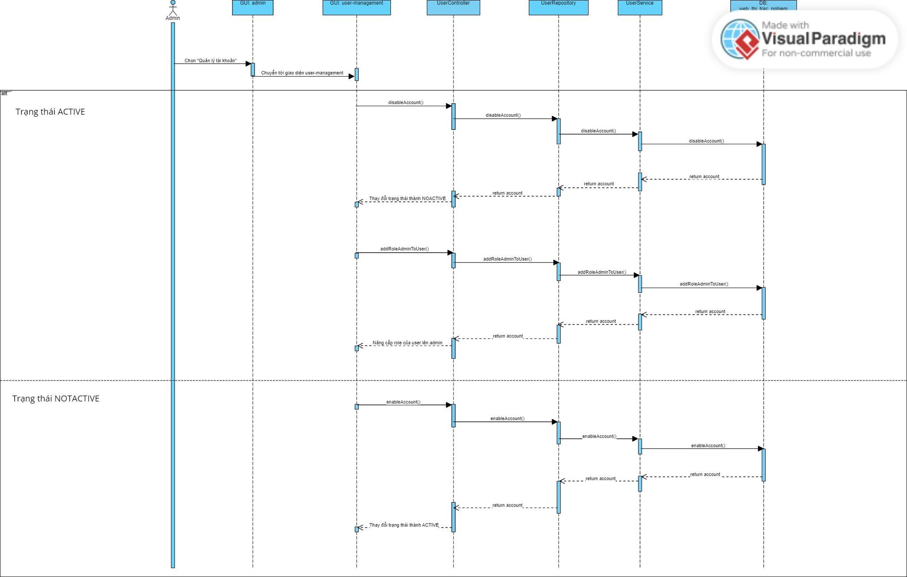

1. **Các yêu cầu phi chức năng**

* **An ninh:** Hệ thống phải được bảo mật khỏi sự truy cập trái phép.
* **Hiệu suất:** Hệ thống phải có khả năng xử lý số lượng người dùng cần thiết mà không có bất kỳ sự suy giảm nào về hiệu suất.
* **Khả năng mở rộng:** Hệ thống phải có thể tăng hoặc giảm quy mô khi cần thiết.
* **Khả dụng:** Hệ thống phải sẵn sàng khi cần thiết.
* **Bảo trì:** Hệ thống phải dễ bảo trì và cập nhật.
* **Tính di động:** Hệ thống phải có thể chạy trên các nền tảng khác nhau với những thay đổi tối thiểu.
* **Độ bền:** Hệ thống phải đáng tin cậy và đáp ứng các yêu cầu của người sử dụng.
* **Khả năng sử dụng:**Hệ thống phải dễ sử dụng và dễ hiểu.
* **Khả năng tương thích:** Hệ thống phải tương thích với các hệ thống khác.
* **Tuân thủ:** Hệ thống phải tuân thủ tất cả các luật và quy định hiện hành.

1. **Các kết quả đạt được**

Sau quá trình phát triển dự án “Website thi thử trắc nghiệm THPT Quốc gia – Khối Tự nhiên”, các kết quả mà nhóm 14 đã đạt được được tóm tắt như sau:

* Các chức năng đã thực hiện được cho dự án trên:
  + Trả lời câu hỏi.
  + Xem kết quả.
  + Xem lịch sử thi.
  + Xem xếp hạng cá nhân.
  + Quản lý thông tin cá nhân.
  + Quản lý đề thi.
  + Quản lý câu hỏi.
  + Quản lý người dùng.
  + Đăng nhập.
  + Đăng xuất.
  + Đăng kí.
  + Và còn một số chức năng nhỏ khác được tích hợp trong các chức năng lớn thuộc nhóm quản lý…
* Kế tiếp, nhóm đạt được phần tài liệu phát triển phần mềm bao gồm:
  + Tài liệu SRS rút gọn đã được trình bày ở phần trên của văn bản này.
  + Tài liệu Functional Testing.
  + Phần thiết kế Figma dùng để phác thảo giao diện trước cho khâu hiện thực phần mềm bằng code.
  + Kiến trúc phần mềm mà dự án sử dụng.
* Có các chi tiết thiết kế phần mềm góp phần làm cho tiến độ hiện thực dự án trở nên dễ dàng và đồng bộ hơn, giúp các thành viên trong nhóm khi hỗ trợ làm việc với nhau không gặp những lỗi vặt như việc đặt tên lớp, tên cột trong cơ sở dữ liệu,…đó chính là việc thiết kế lớp và thiết kế cơ sở dữ liệu.
* Bên cạnh đó, phần Unit Testing được tích hợp trong phần hiện thực code của dự án, nhằm thực hiện kiểm thử trực tiếp trên dự án để kịp thời phát hiện và sửa lỗi ngay nếu có, giúp tiết kiệm rất nhiều thời gian.
* Cuối cùng, toàn bộ các thành viên trong nhóm được bổ trợ thêm khá nhiều về kĩ năng làm việc nhóm, cũng như việc đảm bảo tiến độ được các bạn thực hiện tốt hơn trước đây.

Trên đây là phần trình bày của nhóm 14 về toàn bộ phần tài liệu sử dụng cho dự án “Website thi thử trực tuyến THPT Quốc gia – Khối Tự nhiên”.